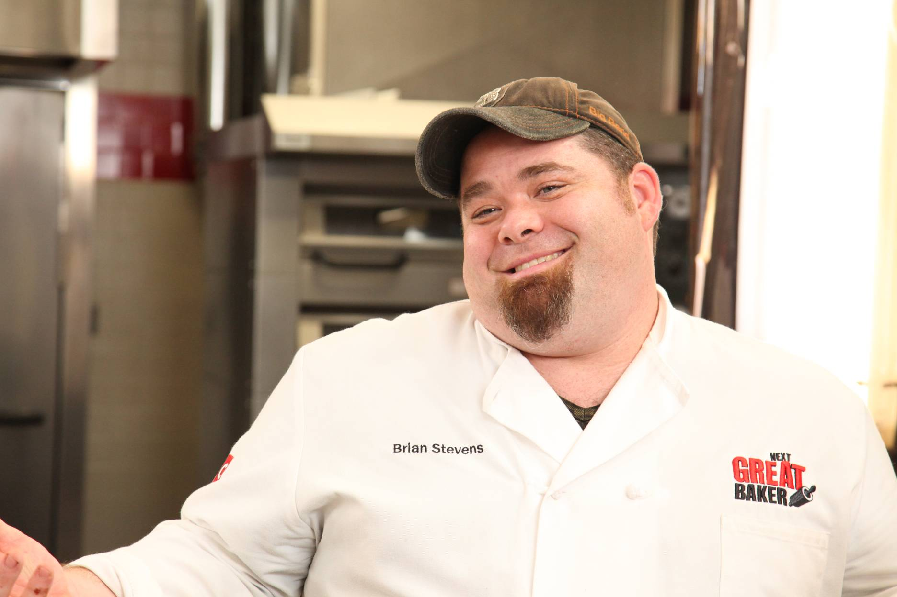
BRIAN STEVENS

Ciudad: Austin, Texas
Trabajo: Dueño de Crazy Cakes Inc., y Artista para Sony Online Entertainment
Familia: Casado con Jennifer y tiene 2 niños – Shoobie e Izzy

¿Si pudieras ser cualquier postre, cuál serias?
Si yo pudiera ser un postre, seria ¡un pastel de nuez!

¿Cuál es tu postre o pastel favorito?
Mi pastel favorito es el Red Velvet con glaseado de queso crema. Lo he comido desde mi infancia y no puedo vivir sin él.

¿Cuál es tu comida favorita que no sea postre?
Amo la comida hindú y tailandesa.

¿Cuáles son tus pasatiempos favoritos cuando no estas horneando?
Para mí lo m importante es ser un buen papá. Cuando no estoy horneando y diseñando, estoy patinando, practicando wakeboarding y enseñándole a mis hijos cómo sacarle provecho a la vida.

¿Por qué decidiste participar en el programa?
Decidí participar por que quería ser visto e inspirar a otros a que sigan sus sueños.

¿Qué querías ser de grande?
Siempre supe que sería un artista. Todo lo que hago gira alrededor de la creatividad. No creo que estaría aquí (en la tierra) si no pudiera expresarme en mi trabajo.

¿Por qué crees que deberías ganar la competencia?
Yo debería ganar por que soy original y real. Mi trabajo es increíblemente detallado y no van a encontrar otro diseñador como yo.

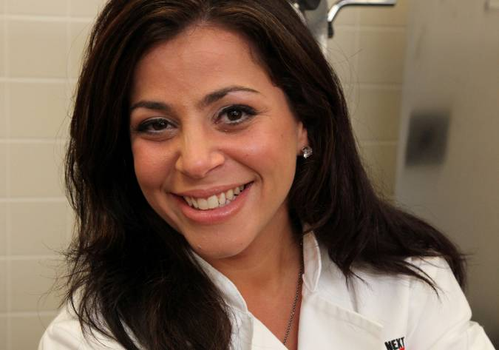
CORINA ELGART

Ciudad: Huntington, NY
Trabajo: Dueña de la pastelería taste (http://www.cakesbytaste.com/) en Syoseet, Nueva York.
Familia: Casada con Keith, y tiene dos hijos – Jasper, 4, y Domenica, 2.

¿Si pudieras ser cualquier postre, cuál serias?
Si pudiera ser cualquier postre seria un Tartufo… fuerte en su exterior, pero no difícil de partirlo – por dentro es suave, fresco y refrescante y en el medio hay una dulce sorpresa.

¿Cuál es tu postre o pastel favorito?
El pastel amarillo que yo hago – es perfecto para comer solo con una tasa de café y mejor aun cuando se rellena de algo. Es lo mejor de los dos mundos.

¿Cuál es tu comida favorita que no sea postre?
Mozarela fresca con tomates y extra albahaca.

¿Cuáles son tus pasatiempos favoritos cuando no estas horneando?
¿Cuándo no estoy horneando? No, en serio, cuando no estoy atendiendo el negocio y haciendo pasteles, estoy disfrutando de mis hijos, mi esposo y mi familia. El tiempo que pasamos juntos llena mi vida y es el mejor pasatiempo.

¿Por qué decidiste participar en el programa?
Pensé que debería retarme a mí misma. Fui muy exitosa en la escuela de pastelería, abrí mi propio negocio y este parecía el próximo reto más lógico. Quería competir con otros talentos del mundo de la pastelería y aprender de uno de los mejores con Buddy.

¿Qué querías ser de grande?
Quería ser una abogada de defensa criminal. Siempre me apasionaba por el desvalido y entonces me convertí en un investigador criminal y ejercí esa profesión por muchos años. En el camino hacia la facultad de derecho, cambie de parecer y ahora me dedico a lo que realmente amo y estaba destinada a hacer.

¿Por qué crees que deberías ganar la competencia?
Yo debería ganar la competencia porque me enorgullece y me apasiona mi trabajo. Trabajo muy duro y cuando pongo mi mente en lograr un objetivo no paro hasta lograrlo. Soy una mujer dedicada a su negocio, soy una persona inteligente y fuerte que sabe hornear. Soy una triple amenaza y voy a pelear hasta el final con mi personalidad luchadora.

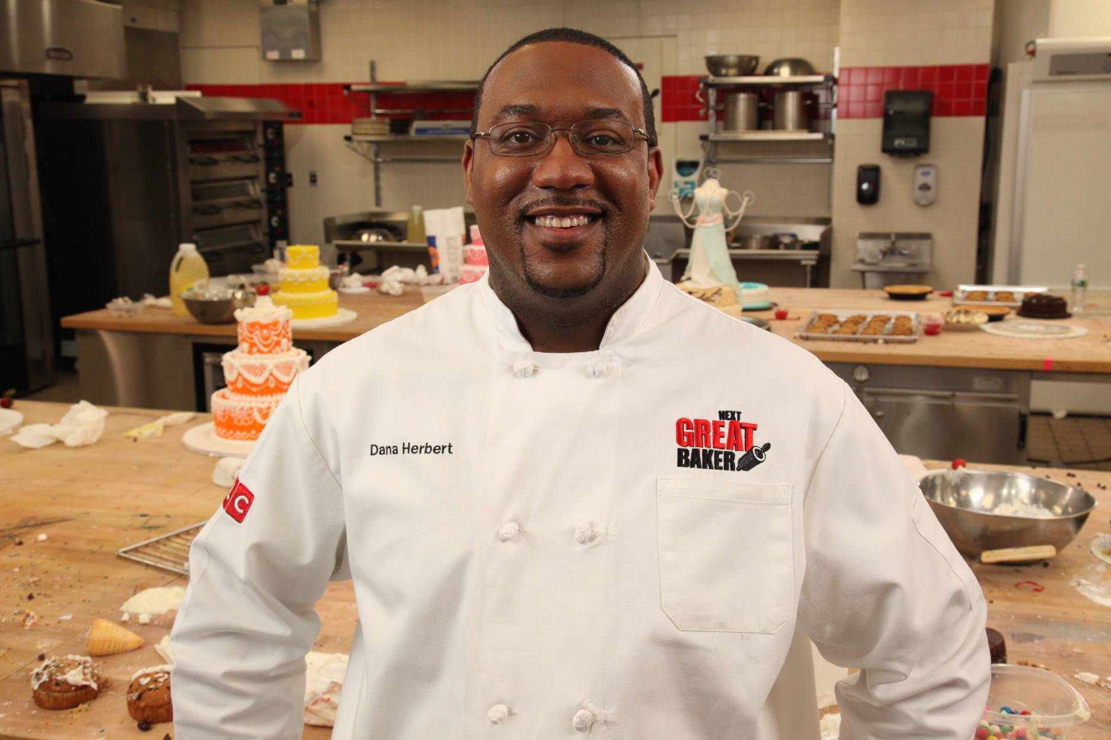
DANA HERBERT

Ciudad: Bear, Delaware
Trabajo: Dueño y Chef de Pasteles de Desserts by Dana (http://dessertsbydana.com/) y Jefe de Cocina de Delaware River & Bay Authority
Familia: Casado con Netesha

¿Si pudieras ser cualquier postre, cuál serias?
Una tarta de queso. ¿A quien no le gusta una tarta de queso?

¿Cuál es tu postre o pastel favorito?
Pastel de queso de batata dulce y pastel Red Velvet.

¿Cuál es tu comida favorita que no sea postre?
Lomo de cerdo glaseado con cola, o filete frotado con espresso de cacao.

¿Cuáles son tus pasatiempos favoritos cuando no estas horneando?
Ver películas.

¿Por qué decidiste ser parte del programa?
Para ser mejor de lo que era antes, dejar un legado a mis hijos y darle una vida mejor a mi familia.

¿Qué querías ser de grande?
Esa es una pregunta difícil. Me encanta la velocidad, así que en otra vida quisiera ser un piloto de carreras automovilísticas. Andretti y Fittipaldi eran unos de mis favoritos en la pista. Me encantan los autos exóticos como el Aston Martin, Bugatti y Lamborghini. Los juguetes de los hombres, por decir. Pero además de ser piloto, yo diría que hacer pasteles.

¿Por qué crees que deberías ganar la competencia?
Lo quiero más que cualquier otra persona. Estoy dispuesto a hacer lo que otros no harían para llegar a la meta. Soy lo suficientemente humilde para aprender de cualquiera y tan apasionado para trabajar más duro que los demás. Cien horas a la semana no es nada para mí; eso es normal para mi cada semana.

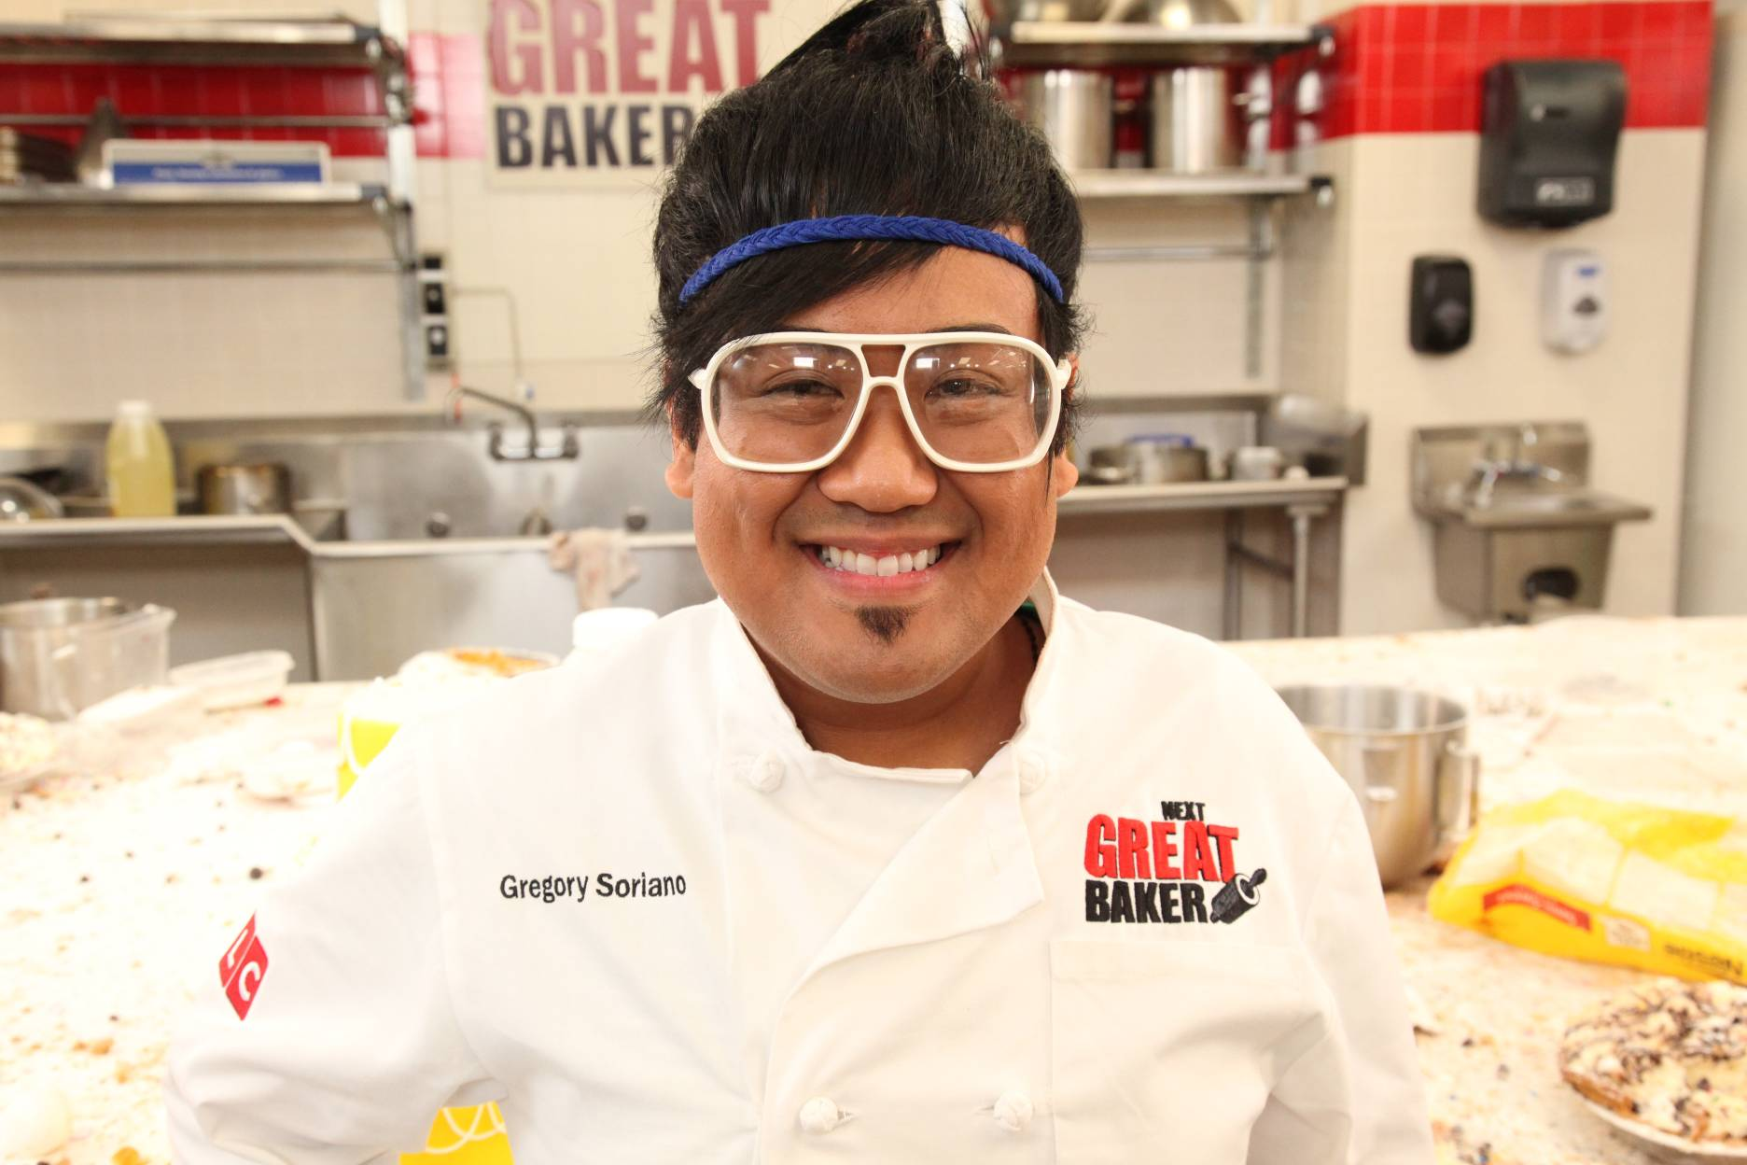
GREGGY SORIANO

Ciudad: Jersey City, Nueva Jersey
Trabajo: Diseñador de pasteles para bodas. Mi página web: http://cakelush.com/
Familia: Soltero, fabuloso y aceptando solicitudes.

¿Si pudieras ser cualquier postre, cuál serias?
Si pudiera ser un postre, sería chocolate, porque soy delicioso, envuelto en algo lindo y lleno de sorpresas por dentro.

¿Cuál es tu postre o pastel favorito?
El macarrón francés de cualquier sabor.

¿Cuál es tu comida favorita que no sea postre?
La sopa vietnamita llamada “pho”. ¡Es un caldo de res delicioso con fideos de arroz que te dará ganas de abrazar a alguien!

¿Cuáles son tus pasatiempos favoritos cuando no estas horneando?
Los jueves por la noche practico baile de salón con mi mamá.

¿Por qué decidiste ser parte del programa?
¡Quiero ser una estrella!

¿Qué querías ser de grande?
La chica protagonista de un musical de Broadway.

¿Por qué crees que deberías ganar la competencia?
¡Por que soy feroz, fabuloso y maravilloso!

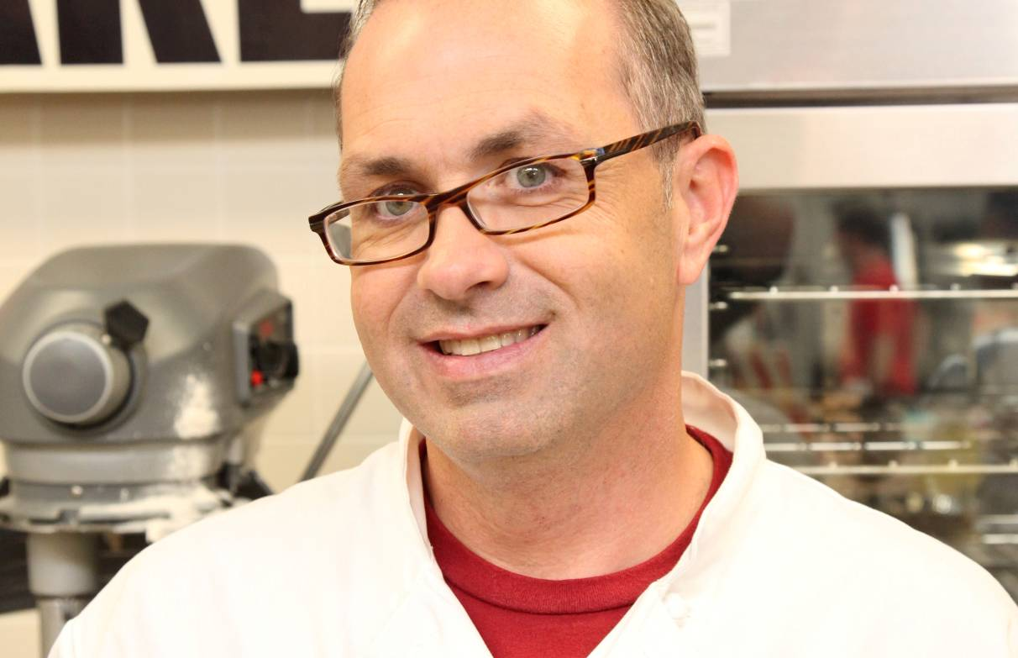
JAY QUALLS

Ciudad: Nashville, Tennessee
Trabajo: Presidente, Diseñador de Pasteles para Maples Wedding Cakes.
Familia: Vivo con mi pareja Will, hija Lauren e hijo Payton.

¿Si pudieras ser cualquier postre, cuál serias?
Bagatela de bizcocho de chocolate.

¿Cuál es tu postre o pastel favorito?
Bagatela de bizcocho de chocolate.

¿Cuál es tu comida favorita que no sea postre?
Frijoles pintos y pan de maíz.

¿Cuáles son tus pasatiempos favoritos cuando no estas horneando?
Diseñar, ver televisión, estar con mis amigos y familia, cantar karaoke.

¿Por qué decidiste participar en el programa?
¡Porque quiero darme a conocer por lo que hago y quiero mi propio programa!

¿Qué querías ser de grande?
¡Famoso! Quería ser cantante/vocalista de música country, actor, artista, etc.

¿Por qué crees que deberías ganar la competencia?
Creo que mis 18 años de experiencia en pastelería y diseño me da una ventaja – no sólo en el conjunto de habilidades, pero en situaciones donde tienes que pensar rápido y mantenerte calmado bajo presión. ¡No se puede llorar en la pastelería! Y además, la gente me adora.

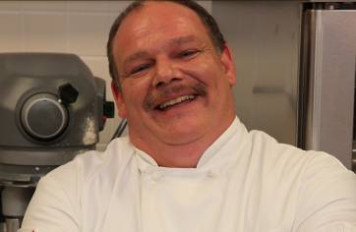
JOSEPH GLASER

Ciudad: Brooklyn, Nueva York
Trabajo: Pastelero/Dueño de La Bella Torte
Familia: Casado

¿Si pudieras ser cualquier postre, cuál serias?
Cannoli.

¿Cuál es tu postre o pastel favorito?
Cannoli y pastel de chocolate.

¿Cuál es tu comida favorita que no sea postre?
Ojo de bife.

¿Cuáles son tus pasatiempos favoritos cuando no estas horneando?
Jugar golf y comer en restaurantes elegantes.

¿Por qué decidiste participar en el programa?
Para ampliar mis horizontes más allá de Brooklyn de manera que todos se enteren que yo hago postres y pasteles deliciosos, especialmente cannoli.

¿Qué querías ser de grande?
Policía de Nueva York.

¿Por qué crees que deberías ganar la competencia?
Yo hago excelentes postres y pasteles y me apasiona lo que hago.

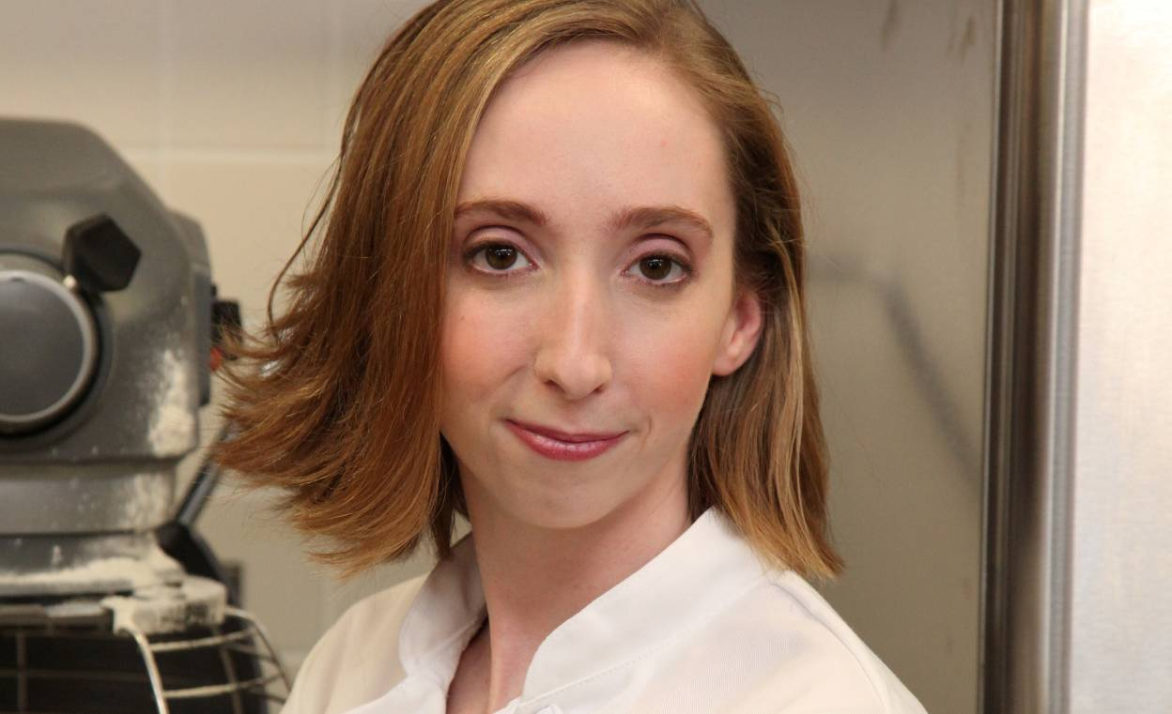
JOHANNA LYONS

Ciudad: Hanson, Massachusetts
Trabajo: Junto con mi prima Paula, soy dueña de la pastelería Sugar Plum Bakery
Familia: Mi novio Don. No tengo hijos.

¿Si pudieras ser cualquier postre, cuál serias?
Una barra de siete capas. Tienes la costra que es una galleta que sostiene la barra entera. Después las diferentes capas que son mi personalidad loca. Y después la dulce leche condensada que lo mantiene todo junto.

¿Cuál es tu postre o pastel favorito?
Pastel de zanahoria.

¿Cuál es tu comida favorita que no sea postre?
Risotto.

¿Cuáles son tus pasatiempos favoritos cuando no estas horneando?
Jugar Farmville.

¿Por qué decidiste participar en el programa?
Estaba viendo un programa donde una mujer estaba quejándose de las diferentes personalidades que tenía que asumir al ser la dueña de la pastelería. Tenían 200 pasteles pequeños saliendo para una boda y en cuanto mostraron la cocina, habían seis personas ayudándola – me enojé mucho, porque eso es lo que mi prima y yo hacemos solas. No tenemos seis empleados para que nos ayuden con tantos pasteles. Entré a la página web de TLC para encontrar un e-mail y decirle a alguien lo que pensaba del programa. En vez de encontrar una dirección, encontré la solicitud para el programa de Buddy, y sin pensar que sería escogida me inscribí.

¿Qué querías ser de grande?
Quería ser She-Ra, La Princesa del Poder.

¿Por qué crees que deberías ganar la competencia?
Yo debería ganar porque lo hago todo: hornear y decorar bellos pasteles.

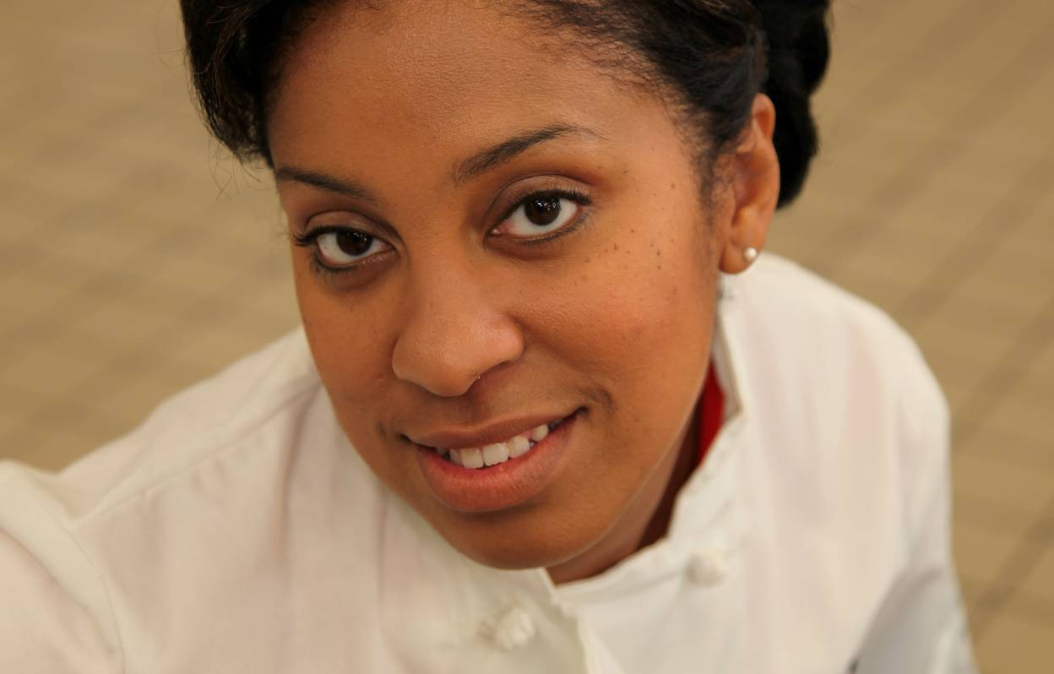
KENDRA S. JORDAN

Ciudad: Emporia, Virginia
Trabajo: Maestra de Inglés para 6º grado; mi página web es http://www.keshajobakes.com/
Familia: Soltera con una hija, Milan.

¿Si pudieras ser cualquier postre, cuál serias?
Pastel de queso…es dos en uno: pastel y tarta. Lo que describe mi personalidad – soy una mezcla de todo lo que me hace dulce.

¿Cuál es tu postre o pastel favorito?
Pastel de batata dulce. No soy fanática de la tarta y como sureña eso podría sonar raro, lo sé. Pero la tarta de batata dulce es algo típico del Sur… ¿Por qué no convertirlo en pastel?

¿Cuál es tu comida favorita que no sea postre?
Pollo en salsa Alfredo. Básicamente, toda la comida italiana.

¿Cuáles son tus pasatiempos favoritos cuando no estas horneando?
Me gusta cocer, escribir, dibujar, la fotografía, ver deportes, jugar video juegos y leer.

¿Por qué decidiste participar en el programa?
Honestamente no quería, pero un gran amigo me convenció y me inscribí. No es que haya pensado que no me iría bien, sólo pensé que nadie iba a escoger a una chica de un pueblo pequeño con tan poca experiencia decorando pasteles.

¿Qué querías ser de grande?
Cuando era pequeña, siempre quería ser una estrella. Me acuerdo cuando me imaginaba siendo la invitada del programa Sally Jesse Raphael. Me sentaba en el sofá e imaginaba que me entrevistaban sobre mi vida amorosa, seguido por aplausos por lo talentosa que era. Siempre fui muy creativa y las personas se asombraban de todo lo que yo podía hacer. Cuando era más joven quería que el mundo viera de lo que era capaz. Nunca pensé que sucedería de esta manera.

¿Por qué crees que deberías ganar la competencia?
Debería ganar porque represento aquellas personas que temen dar un paso para arriesgarse y mostrarle a todos de lo que eres capaz. También quisiera mostrarle al mundo quien soy como pastelera y mostrarles que tan dulce es el Sur de mi país.

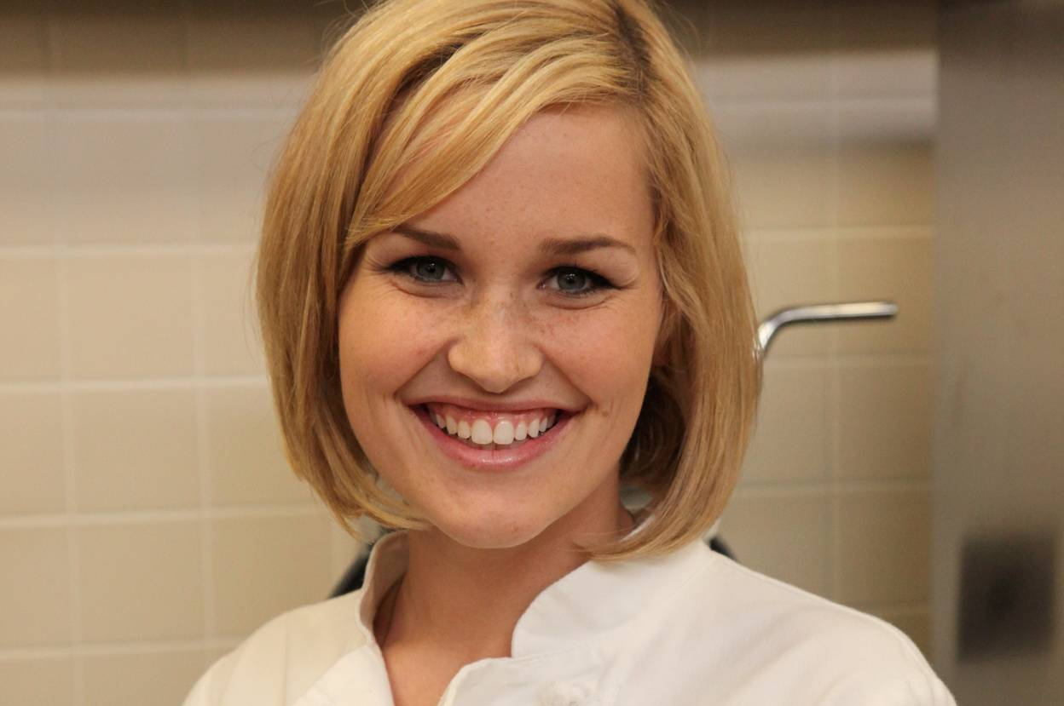
MEGAN ROUNTREE

Ciudad: Keller, Texas
Trabajo: Dueña de Legacy Cakes (http://www.legacycakesbakery.com/)
Familia: Casada con Michael.

¿Si pudieras ser cualquier postre, cuál serias?
Si pudiera ser un postre, seria un pastel de chocolate con siete capas y glaseado de mantequilla de maní… Tienes que tener todas las capas para ver toda mi personalidad. El pastel de chocolate es representativo de la “chica de al lado estadounidense” por excelencia, que soy. Y la mantequilla de maní es dulce y salada – porque siempre seré dulce hasta que me des una razón para ser como la sal.

¿Cuál es tu postre o pastel favorito?
Mi postre favorito en el mundo entero es el pastel de banana Foster del restaurante Eddie V’s… Está como para morirse.

¿Cuál es tu comida favorita que no sea postre?
Macarrones con queso Gouda.

¿Cuáles son tus pasatiempos favoritos cuando no estas horneando?
Cuando no estoy horneando, siempre me encontrarás con mi esposo y mi perra Gladys. Amo compartir con mi familia y amistades…usualmente comiendo. ¡Soy una compradora experta y me encanta practicar! Me gusta hacer ejercicio, ya sea en el gimnasio o jugando voleibol, racquetball, softbol o golf. Otra cosa que me gusta hacer es encontrar razones para tener pequeñas fiestas con mi familia y amigos.

¿Por qué decidiste participar en el programa?
Quiero mostrarle al mundo que no tienes que tener mucha experiencia… sólo tienes que tener pasión por la pastelería. Aunque soy joven, ¡tengo mucho que ofrecer a esta industria y estoy lista para demostrarlo!

¿Qué querías ser de grande?
Cuando era pequeña, siempre quería ser veterinaria (¿No es eso lo que todos quieren?). Después me di cuenta que quería ser algo donde pudiera usar mi creatividad… y para mi, mi creatividad siempre resaltaba en la comida, aun cuando era chiquita. Siempre me gustaba hacer un desastre en la cocina de mi mamá… y por supuesto salía con una obra de arte.

¿Por qué crees que deberías ganar la competencia?
Porque soy talentosa, creativa y rápida…porque sé que aún estoy aprendiendo. Amo la pastelería y tengo buenas papilas gustativas – creo que esas dos cosas son necesarias para participar.

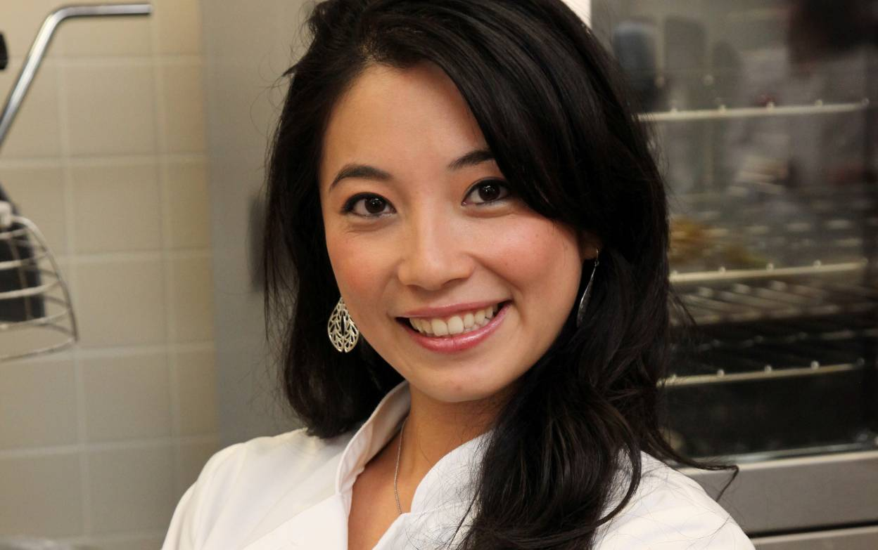
PAMELA AHN

Ciuda: Washington, Distrito de Columbia
Trabajo: Ingeniera Eléctrica y Dueña de PamCakes (http://www.pamcakesdc.com/)
Familia: Casada

¿Si pudieras ser cualquier postre, cuál serias?
Cupcake de taro

¿Cuál es tu postre o pastel favorito?
Pastel de mango con maracuyá.

¿Cuáles son tus pasatiempos favoritos cuando no estas horneando?
En mi tiempo libre me gusta compartir con mi esposo y con mi perro, Tiger. Eso incluye todo desde un asado, caminar a Tiger, practicar yoga y disfrutar con mis amigos y mi familia. La gente es mi vida, sin gente, la vida no tendría significado. Algunas personas viven para trabajar; yo elijo trabajar para poder vivir la vida. Trato de disfrutar de cada momento y si el próximo momento trae una nueva experiencia, la aceptaría sin pensarlo. Un pastel podrá ser un objeto para algunos, pero para mi es mucho más que eso.

¿Por qué decidiste participar en el programa?
Quería estar en el programa para inspirar a mujeres que trabajan a tiempo completo y decirles que “es posible tener nuestro pastel y a la misma vez disfrutarlo”. Los mejores pasteleros para mi son aquellos que sirven a la gente que aman, como mi abuela.

¿Qué querías ser de grande?
Cuando era chiquita quería ser pediatra o una bailarina. Crecí tomando clases de baile, pero después me di cuenta que una bailarina profesional midiendo 1.58m no es algo común. Quería ser pediatra porque cuando yo iba al pediatra la visita siempre terminaba con un dulce en la mano. Amo los niños. Haría lo que sea por hacerlos sonreír. A veces me doy cuenta que la mayoría de mis pasteles son para niños, sólo porque me trae mucha felicidad. Algunas cosas en la vida no tienen precio y ver alegría en los niños como resultado de una de mis creaciones es un premio en si.

###

